SCM系統API 規格書
對帳內容查詢
查詢對帳訂單相關明細
V2.4, ysyu
2021/8/24

更新內容 | 姓名 | 更新日期
新增API文件 | putsai | 2017/06/21
新增「訂單成立日」欄位 | yxlin | 2018/11/29
新增登入參數「密碼」的備註 | yxlin | 2019/08/29
新增momo OTP序號後3碼查詢 | ysyu | 2020/01/16
回收訂單明細查詢新增回傳欄位-瑕疵轉良品 | cwhuang | 2020/12/04
密碼欄位備註新增說明：2021/09/30起原6-10碼調整長度為8-14碼，請至SCM變更密碼 | ysyu | 2021/08/24

目錄
1 ＵＲＬ ＬＩＳＴ 4
2 使用說明 5
3 SCM 網域(SCM_domain) 6
4 momo OTP序號後3碼查詢 7
5 出庫訂單明細查詢 7
6 回收訂單明細查詢 12
7 保留款訂單明細查詢 16
8 ＳＣＭ前端畫面 19

ＵＲＬ ＬＩＳＴ

 | GET | PUT | POST | DELETE
出庫訂單明細查詢 |  |  | V |  | /api/v2/accounting/order/C1105.scm
回收訂單明細查詢 |  |  | V |  | /api/v2/accounting/return/C1105.scm
保留款訂單明細查詢 |  |  | V |  | /api/v2/accounting/retention/C1105.scm

使用說明

路徑(Endpoint)：
路徑包含主網域、版本、與對應到的SCM功能選項。

例如：F1204申請入庫已申請查詢對應到的版號v1的api為
https://scmapi.momoshop.com.tw/api/v1/F1204.scm

HTTP methods：

對資源的操作類型，使用HTTP請求方法表示，例如：

GET：查詢(SELECT)
POST：新增(INSERT)
PUT：更新(UPDATE)
DELETE：刪除(DELETE)

HTTP status code：

200 [GET]：OK，返回請求資訊。
201 [POST/PUT]：CREATED，新增或修改成功。
204 [DELETE]：NO CONTENT，刪除成功。
400 ：Bad Request，用戶發出的請求有誤，或Server尚未提供此服務。
401 ：Unauthorized，表示無權限。
422 ：Unprocesable entity，驗證錯誤。
500 ：INTERNAL SERVER ERROR，無預期錯誤。

內容類型(Content-Type)：
使用JSON格式傳輸。

錯誤處理(Error Handling)

返回錯誤訊息格式如下：
{
ERROR: "error message…. "
}

SCM 網域(SCM_domain)
https://scmapi.momoshop.com.tw

momo OTP序號後3碼查詢
可登入至 SCM C1209 查詢 OTP 序號後 3 碼
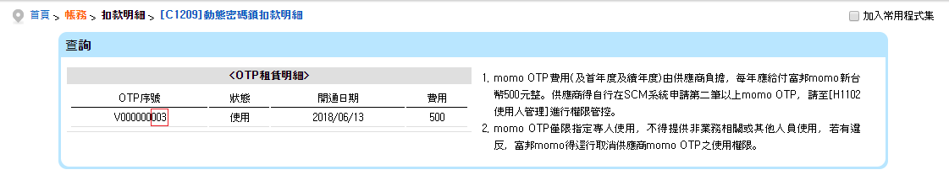

出庫訂單明細查詢
提供出庫訂單明細查詢功能。

資料模型

查詢條件

欄位 |  | 型態 | 說明 | 是否必填 | 備註
loginInfo |  | JSONObject
 | entpID | 字串 | 統一編號 | Y
 | entpCode | 字串 | 廠商編號 | Y
 | entpPwd | 字串 | 密碼 | Y | 同SCM master密碼，2021/09/30起原6-10碼調整長度為8-14碼，請至SCM變更密碼
 | otpBackNo | 字串 | momoOTP序號後3碼 | Y | 可登入至SCM C1209查詢OTP序號
fromDate |  | varchar2(12) | 結案日期起日 | Y | 格式yyyy/MM/dd，例如:2017/01/01
toDate |  | varchar2(12) | 結案日期迄日 | Y | 格式yyyy/MM/dd，例如:2017/02/28
goodsCode |  | varchar2(10) | 商品編號 | N
delyGbType |  | varchar2(1) | 配送類型 | Y | 1:全部  2:訂單  3:寄倉訂單
delyGb |  | varchar2(2) | 訂單類型 | N | 1:廠商配送  21:超商取貨  6:第三方貨運
orderNo |  | varchar2(14) | 訂單編號 | N
orderG |  | varchar2(3) | 訂單商品序號 | N
orderD |  | varchar2(3) | 訂單細節序號 | N
orderW |  | varchar2(3) | 訂單處理序號 | N
giftYn |  | varchar2(3) | 贈品 | N | 1：贈品  0：非贈品  all：全部
sendRecoverType |  | varchar2(1) | 出庫類型 | Y | 0：換貨出庫  1：一般訂單

回傳結果

欄位 | 型態 | 說明 | 備註
VAT_STRING | varchar2(10) | 發票類型
COMPLETE_ORDER_NO | varchar2(26) | 訂單編號 | 例如：20170223086491-002-001-001
ORDER_DATE | DATE | 訂單成立日 | 新增
DELY_GB_NAME | varchar2(30) | 物流公司
SLIP_NO | varchar2(20) | 配送單號
DELY_GB_STR | varchar2(30) | 配送類型
ORDER_TYPE_STR | varchar2(30) | 訂單類別
OUT_CLOSE_DATE | varchar2(14) | 實際出貨日
PROC_DATE | varchar2(14) | 轉單日
DELY_HOPE_DATE | varchar2(14) | 預計出貨日
RECEIVER_MASK | varchar2(100) | 收件人姓名
ENTP_GOODS_NO | varchar2(50) | 商品原廠編號
GOODS_CODE | varchar2(10) | 品號
GOODS_NAME | varchar2(100) | 品名
GOODSDT_CODE | varchar2(3) | 單品編號
GOODSDT_INFO | varchar2(100) | 單品詳細
SYSLAST | integer | 數量
BUY_PRICE_REDUCE_VAT | integer | 進價(未稅)
BUY_PRICE | integer | 進價(含稅)
SALE_PRICE | integer | 售價(含稅)
DESCRIBE_NOTE | varchar2(4000) | 贈品

查詢範例

Request：
HTTP method：POST
URL：{SCM_domain}/api/v2/accounting/order/C1105.scm
Request Data:
{
"loginInfo": {
"entpID": "97275166",
"entpCode": "001005",
"entpPwd": "12345678",
"otpBackNo": "111"
},
"fromDate": "2017/01/17",
"toDate": "2017/02/17",
"delyGbType": "1",
"sendRecoverType": "1"
}

回傳範例

Response ：
[
{
VAT_STRING: "應稅",
COMPLETE_ORDER_NO: "20170223086491-002-001-001",
ORDER_DATE:”2018/11/15”
DELY_GB_NAME: "宅配通",
SLIP_NO: "20170223086491",
DELY_GB_STR: "一般甲配",
ORDER_TYPE_STR: "一般訂單",
OUT_CLOSE_DATE: "2017/02/23",
PROC_DATE: "2017/02/23",
DELY_HOPE_DATE: "2017/03/01",
RECEIVER_MASK: "豬OOMO",
ENTP_GOODS_NO: "",
GOODS_CODE: "10003249",
GOODS_NAME: "通路別測試品號9-網路",
GOODSDT_CODE: "001",
GOODSDT_INFO: "型態1",
SYSLAST: 1,
BUY_PRICE_REDUCE_VAT: 286,
BUY_PRICE: 300,
SALE_PRICE: 400,
DESCRIBE_NOTE: ""
},
{……},
{……}
]

回收訂單明細查詢
提供回收訂單明細查詢功能。

資料模型

查詢條件

欄位 |  | 型態 | 說明 | 是否必填 | 備註
loginInfo |  | JSONObject
 | entpID | 字串 | 統一編號 | Y
 | entpCode | 字串 | 廠商編號 | Y
 | entpPwd | 字串 | 密碼 | Y | 同SCM master密碼，2021/09/30起原6-10碼調整長度為8-14碼，請至SCM變更密碼
 | otpBackNo | 字串 | momoOTP序號後3碼 | Y | 可登入至SCM C1209查詢OTP序號
fromDate |  | varchar2(12) | 結案日期起日 | Y | 格式yyyy/MM/dd，例如:2017/01/01
toDate |  | varchar2(12) | 結案日期迄日 | Y | 格式yyyy/MM/dd，例如:2017/02/28
goodsCode |  | varchar2(10) | 商品編號 | N
delyGbType |  | varchar2(1) | 配送類型 | Y | 1:全部  2:訂單  3:寄倉訂單
delyGb |  | varchar2(2) | 訂單類型 | N | 1:廠商配送  21:超商取貨  6:第三方貨運
orderNo |  | varchar2(14) | 訂單編號 | N
orderG |  | varchar2(3) | 訂單商品序號 | N
orderD |  | varchar2(3) | 訂單細節序號 | N
orderW |  | varchar2(3) | 訂單處理序號 | N
giftYn |  | varchar2(3) | 贈品 | N | 1：贈品  0：非贈品  all：全部
sendRecoverType |  | varchar2(1) | 回收類型 | Y | 0：換貨回收  1： 退貨訂單

回傳結果

欄位 | 型態 | 說明 | 備註
COMPLETE_ORDER_NO | varchar2(26) | 訂單編號 | 例如: 20170223086474-001-001-002
ORDER_DATE | DATE | 訂單成立日
DELY_GB_NAME | varchar2(30) | 物流公司
SLIP_NO | varchar2(20) | 配送單號
DELY_GB_STR | varchar2(30) | 配送類型
ORDER_TYPE_STR | varchar2(30) | 訂單類別
REASON | varchar2(100) | 退貨原因
OUT_CLOSE_DATE | varchar2(14) | 回收送達日
PROC_DATE | varchar2(14) | 轉單日
DELY_HOPE_DATE | varchar2(14) | 預計送達日
RECEIVER_MASK | varchar2(100) | 收件人姓名
ENTP_GOODS_NO | varchar2(50) | 商品原廠編號
GOODS_CODE | varchar2(10) | 品號
GOODS_NAME | varchar2(100) | 品名
GOODSDT_CODE | varchar2(3) | 單品編號
GOODSDT_INFO | varchar2(100) | 單品詳細
SYSLAST | integer | 數量
BUY_COST | integer | 進價(未稅)
BUY_PRICE | integer | 進價(含稅)
SALE_PRICE | integer | 售價(含稅)
DESCRIBE_NOTE | varchar2(4000) | 贈品
GRADE_CTRL_CODE | varchar2(1) | 瑕疵轉良品

查詢範例

Request：
HTTP method：POST
URL：{SCM_domain}/api/v2/accounting/return/C1105.scm
Request Data:
{
"loginInfo": {
"entpID": "97275166",
"entpCode": "001005",
"entpPwd": "12345678",
"otpBackNo": "111"
},
"fromDate": "2017/02/19",
"toDate": "2017/02/24",
"delyGbType": "1",
"sendRecoverType": "1"
}

回傳範例
Response data：
[
{
COMPLETE_ORDER_NO: "20170223086474-001-001-002",
ORDER_DATE:”2018/11/15”
DELY_GB_NAME: "宅配通",
SLIP_NO: "20170223086474",
DELY_GB_STR: "",
ORDER_TYPE_STR: "退貨訂單",
REASON: "商品尺寸不合-太小",
OUT_CLOSE_DATE: "2017/02/23",
PROC_DATE: "",
DELY_HOPE_DATE: "2017/02/28",
RECEIVER_MASK: "豬OOMO",
ENTP_GOODS_NO: "",
GOODS_CODE: "10003249",
GOODS_NAME: "通路別測試品號9-網路",
GOODSDT_CODE: "001",
GOODSDT_INFO: "型態1",
SYSLAST: 1,
BUY_COST: 286,
BUY_PRICE: 300,
SALE_PRICE: 400,
GRADE_CTRL_CODE: "是",
DESCRIBE_NOTE: ""
},
{……},
{……}
]

保留款訂單明細查詢
提供保留款訂單明細查詢功能。

資料模型

查詢條件

欄位 |  | 型態 | 說明 | 是否必填 | 備註
loginInfo |  | JSONObject
 | entpID | 字串 | 統一編號 | Y
 | entpCode | 字串 | 廠商編號 | Y
 | entpPwd | 字串 | 密碼 | Y | 同SCM master密碼，2021/09/30起原6-10碼調整長度為8-14碼，請至SCM變更密碼
 | otpBackNo | 字串 | momoOTP序號後3碼 | Y | 可登入至SCM C1209查詢OTP序號
purchaseMon |  | varchar2 (7) | 請款年月 | Y | 格式yyyy/MM，
goodsCode |  | varchar2 (10) | 商品編號 | N
delyGbType |  | varchar2 (1) | 配送類型 | Y | 1：全部  2：訂單  3：寄倉訂單
delyGb |  | varchar2 (2) | 訂單類型 | N | 1：廠商配送  21：超商取貨  6：第三方貨運
orderNo |  | varchar2 (14) | 訂單編號 | N
orderG |  | varchar2 (3) | 訂單商品序號 | N
orderD |  | varchar2 (3) | 訂單細節序號 | N
orderW |  | varchar2 (3) | 訂單處理序號 | N

回傳結果

欄位 | 型態 | 說明 | 備註
COMPLETE_ORDER_NO | varchar2(26) | 訂單編號 | 完整訂單編號，例如：20160108063116-001-001-001
ORDER_DATE | DATE | 訂單成立日 | yyyy/mm/dd
DELY_GB_NAME | varchar2(30) | 物流公司
SLIP_NO | varchar2(20) | 配送單號
DELY_GB_STR | varchar2(30) | 配送類型
OUT_CLOSE_DATE | varchar2(14) | 實際出貨日
GOODS_CODE | varchar2(10) | 品號
GOODS_NAME | varchar2(100) | 品名
GOODSDT_CODE | varchar2(3) | 單品編號
GOODSDT_INFO | varchar2(100) | 單品說明
BUY_MED_NAME | varchar2(30) | 賣出方式
SET_GOODS_CODE | varchar2(3) | SET | 是否SET商品顯示Y或N
BUY_COST | integer | 進價(未稅)
BUY_PRICE | integer | 進價(含稅)
SALE_PRICE | integer | 售價(含稅)
YOUBO_QTY | integer | 保留數量
YOUBO_AMT | integer | 保留金額

查詢範例

Request：
HTTP method：POST
URL：{SCM_domain}/api/v2/accounting/retention/C1105.scm
Request Data:
{
"loginInfo": {
"entpID": "97275166",
"entpCode": "001005",
"entpPwd": "12345678",
"otpBackNo": "111"
},
"purchaseMon": "2016/10",
"delyGbType": "1"
}

回傳範例
Response data：
[
{
COMPLETE_ORDER_NO: "20160108063116-001-001-001",
ORDER_DATE: ”2018/11/15”
DELY_GB_NAME: "指定-宅急便",
SLIP_NO: "未出即退",
DELY_GB_STR: "指定貨運",
OUT_CLOSE_DATE: " 2016/11/01 ",
GOODS_CODE: " 100032191 ",
GOODS_NAME: "瓜瓜-甲配一般商品",
GOODSDT_CODE: "001",
GOODSDT_INFO: "白色/XS/斜格紋",
BUY_MED_NAME: "一般販售",
SET_GOODS_CODE: "N",
BUY_COST: 5000,
BUY_PRICE: 5000,
SALE_PRICE: 6500,
YOUBO_QTY: 1,
YOUBO_AMT: 5000
},
{……},
{……}
]

ＳＣＭ前端畫面
出庫

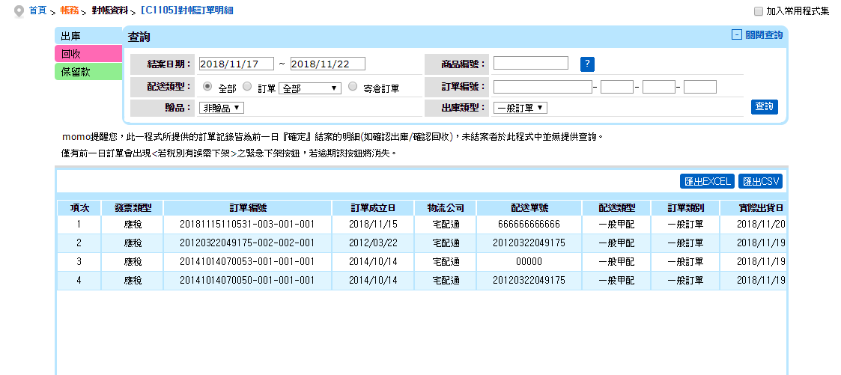

回收

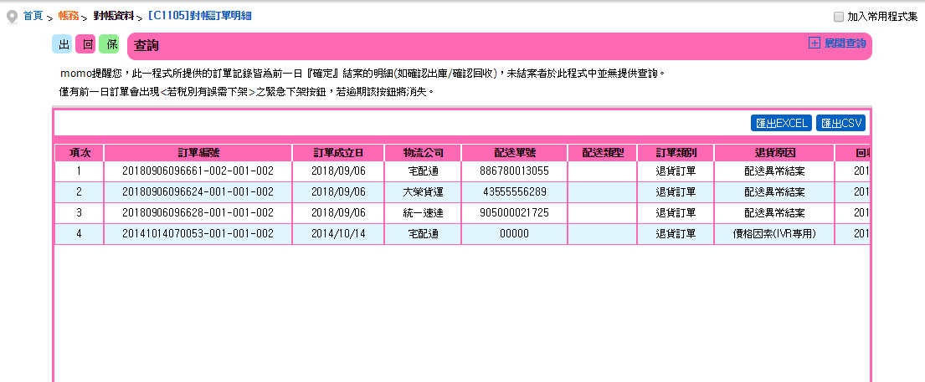

保留款
